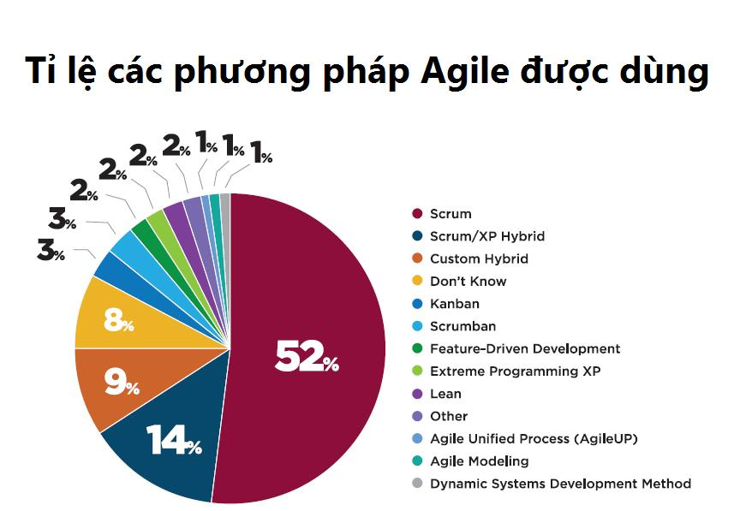

**Tuyên ngôn của Agile nói gì?**

* ***Cá nhân và các tương tác*** *quan trọng hơn các quy trình và công cụ.*
* ***Tập trung làm cho phần mềm chạy được*** *hơn là viết các tài liệu mô tả*
* ***Cộng tác với khách hàng*** *hơn là chỉ dựa trên hợp đồng*
* ***Phản ứng với các thay đổi*** *hơn là chỉ tuân theo một kế hoạch định sẵn*

**Đặc trưng Agile**

* ***Tính lặp (Iterative)***
* ***Tiến hóa (Evolutionary)***
* ***Tính thích ứng (hay thích nghi – adaptive)***
* ***Nhóm tự tổ chức và liên chức năng***
* ***Giao tiếp trực diện(face-to-face communication)***